（A009）顾客特殊要求
更新项目序号 | 更新项目名称 | 更新时间 | 顾客协议编号
公共部分3. | 工程制作 | 20180816 | /
预审部分1.2 |  | 20181124 | 标记
公共部分1.2.3.4.5.6 | 线路、阻焊、钻孔、外形、字符、金手指叠层、过孔工艺 | 20220315 | TSZ-2022-JX-002 PCB 外协加工质量保证协议叶小亮2022-02-21
公共部分6.5） | 外形 | 20220418 | TSZ-2022-JX-002 PCB 外协加工质量保证协议叶小亮2022-02-21
公共部分4.②6.5） | 树脂塞孔、外形 | 20220427 | 李坤20220427
共用部分2.④、 | 开窗漏线、漏铜 | 20221230  （崔爱华） | TSZ-2022-JX-002 PCB外协外包加工质量保证协议1.3李坤2022-12-02420016军品顾客质量要求评审表
公共部分1.6.1、2.5、3.6、3.7、4.4、6.1、6.2、8；CAM部分6、7、8；MI部分1 | 验收等级为IPC时，线路避铜、阻焊桥、过孔属定义、无BGA过孔处理方法、字符处理方法，电测章与军品不一致的地方 | 20240306 | PCB外协外包加工质量保证协议1.0（核对民标后）孙菲2024-02-29420016军品顾客质量要求评审表

备注：更新的内容以蓝色字体显示。未注明验收等级的针对所有的验收等级产品

共用部分：
- 线路:
- 断线头需要与顾客确认；
- 网格间距小于6MIL（18、35基铜），网格间距小于8MIL（70UM基铜），允许填实网格或改小网格线宽以达到间距要求；
- 同一网络的间隙＜4mil时允许填实；
- 内层孤立焊盘允许删除；
- 焊盘与导线的连接面积太小时，允许加泪滴；
- 若外层线路铜离板边距离<8mil时，则允许削铜皮8mil，以免外层露铜。（针对验收等级非IPC）
6.1外层线路距板边＜ 10mil 时， 允许削铜至离边 10mil ， 如须做 V-CUT 而铜离 V-CUT 线距离 ＜ 20mil 时， 允许削铜至 20mil 。 如果削铜会造成线变细或断线、 焊盘变小、 变形或伤破 孔时， EQ 确认。（针对验收等级为IPC）
- 内层板边避铜<20mil时，则允许削铜皮20mil。如果削铜会导致线细或断线、焊盘尺寸变小、变形或伤破孔时，需与顾客确认；
- 对线路层上尺寸为0的元素，默认修改为6mil；若为焊盘，需与顾客确认是否保留；
- 在局部位置不满足间距要求的情况下，允许对走线位置做≤1.5mil的移动，以满足间距要求（差分阻抗线路不得移动）。
- 阻焊:
- 此顾客的订单SMD之间需保证阻焊桥，如果无法保证需与顾客确认；
- 若BGA设计开窗比盘小,需与客户确认；
- 电测章要求:
1)若顾客没有特别说明，优先在底层阻焊基材区设计阻焊开窗4*5mm，电测印 盖在此开窗内，工卡图纸表明具体位置，如果底层阻焊没有位置设计开窗，可以设计在顶层阻焊;
2)若阻焊层无基材区，允许位置更改为盖油的铜皮区(优先BO层)的字符层，丝印框采用10mil线，丝印框大小5mm*6mm。
3)若整板均无位置，可以不加开窗，按正常制作，工序板边划线。
④若反光点焊盘开窗露线，则允许切除上线部分开窗，以保证导线不露铜；若反光点焊盘开窗露铜皮，则允许削铜皮。若NPTH孔阻焊开窗露线或露铜皮，则允许切除上线或铜皮部分开窗，以保证导线或铜皮不露铜。
⑤SMD 焊盘间距≥ 7mil 时需有绿油桥， ＜ 7mil 时则一律开整窗 （如果有＜ 7mil 又要求有绿 油桥则有特殊说明 ) ；对无法制作绿油桥的，需 EQ 确认（针对验收等为IPC）
- 钻孔:
- 孔盘等大且无电性能连接的孔按照非金属孔制作，无需确认；
- 孔盘等大且有电性能连接的孔参照军标要求加大焊盘处理；按此建议确认；
- NPTH孔对应线路层上的焊盘均可删除，如NPTH孔落在大铜皮上，则孔内无铜，孔口不露铜。NPTH孔到线路的距离≥9mil，如距离＜9mil则可移线或削铜皮以满足9mi要求，削铜＞9mil需与客户确认；
- 若有重孔时，则删除重叠的小孔。
- 当板内存在0.46mm和0.56mm的孔时,按照压接孔控制公差+/-0.05MM。
- 客户资料中未注明是 NPTH 孔的按 PTH 孔处理（针对IPC验收等级）
- 对于其他格式设计文件（指客户提供的PCB文件），过孔按“ via ” 设计系统默认属性判断（针对IPC验收等级）
- 过孔工艺:
- 若存在BGA，顾客无明确要求时,以矩阵最外侧BGA的焊盘边缘外扩1MM范围内的过孔全部删除开窗塞孔制作；
- 此客户默认做树脂塞孔，若不做树脂塞孔，需与客户确认；
- 若贴装焊盘中设计有过孔，必须做树脂塞孔或者更改设计。
- 无 BGA 的板，过孔的阻焊开窗按设计文件制作（针对IPC验收等级）
- 金手指:
- 对于客户无特殊要求情况下，金手指倒角深度0.5mm，角度取45°；
- 若金手指单个开窗，需修改为开通窗；
- 距金手指顶端1.0mm范围内的过孔盖油塞孔处理。
- 工艺边:
1）对于需加工艺边的板，客户设计文件若无标注工艺边宽度，则工艺边宽度默认为5mm。工艺边允许铺铜或加铜豆；
2）对于需V-CUT的板，客户若无注明，则按V-CUT角度30⁰处理，当削到盘或线时，可采用20⁰处理；若削到走线、 SMT 焊盘尺寸变小、变形或伤破孔需 EQ 确认
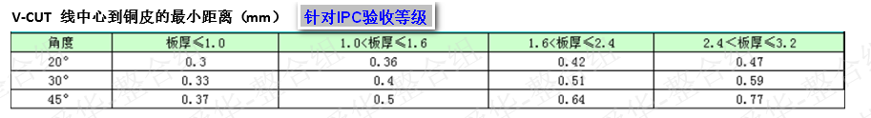
3）0.8mm≤板厚＜1.6mm时, V-CUT余厚按0.4+0.15mm控制；1.6mm≤板厚≤2.5mm时, 余厚按0.5+0.15mm控制;
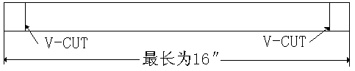
4） V-CUT线的垂直边最大尺寸不应超过16″(即406.4mm)。

5）对于需要加桥连邮票孔的板,若客户无指定要求,默认按下图方式桥连设计。板厚≤2mm，无要求时（不需要确认），默认按照如下图效果桥连及邮票设计，单板间及单板与工艺边间的铣槽宽度为2.0mm，邮票孔孔径0.5mm，孔壁间距0.3mm，桥连长度5mm。单元板之间的桥连上请加两排邮票孔，单元板与工艺边间的桥连请靠单元板侧加一排邮票孔；每条边所加桥连的间距在75mm左右，邮票孔避开板内图形线路2mm以上，这两项要求无法同时满足此要求时，可适当调整桥连位置，桥连数量需要保证强度不断板；
板厚＞2mm，按照此方案提出确认。
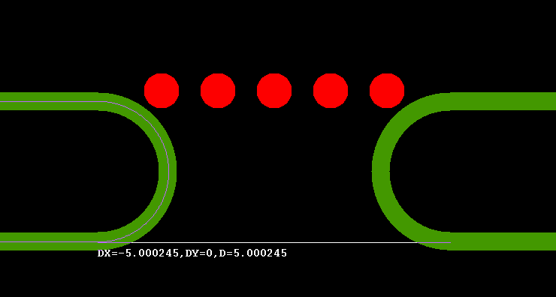
- 工艺能力:
下述表格中“项目”内容，若设计无要求时，以表格中项目对应能力要求执行，不满足生产能力时，与设计师确认。
若设计文件或加工说明与下表矛盾时，按当批次提供的设计文件或加工说明要求为准。
序号 | 项目 | 能力要求
1 | 最小钻孔直径（mm） | 0.20(优先≥0.25)
2 | 成品孔径精度（mil） | ±3 （压接孔为±2）,过孔不做要求
3 | 异型孔（槽）精度（mm） | ±0.15
4 | 最小过孔焊盘单边（mil） | 4
5 | 最大钻孔板厚比 | 1:12.5
6 | 最大成品尺寸（inch） | 23*35
7 | 成品板厚范围（mm） | 0.21-6.0
8 | 绿油桥最小宽度（mil） | 3.8
9 | 绿油最小单边开窗（净空度）（mil） | 1.5(补偿前)
10 | BGA下过孔处理 | 过孔阻焊塞孔,且删除开窗
11 | 最小绿油厚度（um） | 5(线路或孔口拐角处)
12 | 阻焊 | 绿色
13 | 最小字符高度（mil） | 23
14 | 丝印字符颜色 | 白色
15 | 干菲林封孔能力（mil） | ≥8
16 | 机械加工精度（mil） | ±4
17 | V-CUT 位置精度（mil） | ±5
18 | V-CUT角度精度（℃） | ±5°
19 | V-CUT两面对准精度（mil） | ±5
20 | 板厚尺寸公差要求（mm） | ±10%（板厚≥1.0）；±0.1（板厚＜1.0）
21 | 板外形尺寸公差要求（mm） | ±0.15
22 | 表面处理方式 | 铅锡涂覆 热风整平、化学沉镍金 任一
- 外形：
外形的内角≥0.4mm 的弧度。（针对IPC验收等级）

预审部分：
1.标记：
制板说明中无要求时，不加FP标记，不加周期标记。
2.验收标准：
制板说明中无要求时，按照GJB362B-2009
3.问客要求:
工程确认单上必须要有审核人姓名，模版必须使用公司内部统一的Excel模版。
4.通用要求:
顾客无要求时，默认处理方式为喷锡(HASL) 、阻焊剂颜色：绿色、字符颜色：白色。
5.叠层设计:
客户提供的层叠方案不能满足阻抗要求时，允许在以下范围内调整：
介质厚度调整+2mil，线宽调整+1mil。
6.拼板:
对于需要加工艺边的板，客户未明确说明宽度时，默认按照5mm宽度设计。
CAM部分：
1.字符：
1)板外字符按删除处理;
2)字符有重叠时，少量则允许移字符，多时需要与顾客确认；
3)字符不允许上元件孔焊盘和SMT焊盘；
4)若有字符在大的喷锡面上，允许字符上喷锡面。
5)字符距SMT焊盘间距不足时，字符残缺不超过整板10%或30处可以接受(两者取最大值) 。
6）允许字符上过孔焊盘，如有字符入孔且数量较多时，应 EQ 确认。（针对IPC验收等级）
7）字符线宽不足 5mil 允许改为 5mil 。（针对IPC验收等级）
8）字 符边 缘距 线路 焊盘 须≥ 8mil 以上 ， 允许 少量 字符 缺损 ，但 要仍 可辨 ；若 缺损 数量 较多 或字符模糊无法辨认的，具体处理方式须 EQ 甲方设计人员。（针对IPC验收等级）

MI部分：
1、当板内无合适位置添加电测章位置，电子测试、外观检查备注：通过板边划线的方式标识测试合格。（针对IPC验收等级）

